Министерство науки и высшего образования Российской Федерации

федеральное государственное бюджетное образовательное учреждение   
высшего образования

«Алтайский государственный технический университет им. И.И. Ползунова»

Университетский технологический колледж

наименование подразделения

Кафедра Информационные системы в экономике

наименование кафедры

Направление Информационные системы и программирование

Отчёт защищен с оценкой_________

______________ К.В Воробьев

(подпись руководителя от вуза) (инициалы, фамилия)

“____”___________________20___г.

ОТЧЕТ  
по лабораторной работе №1  
 Анализ предметной области___________

тема лабораторной работы

по дисциплине Объектно-ориентированное программирование

ЛР 09.02.07.28.001 ПЗ

обозначение документа

Студент группы 1ИСП-22 А.С. Долженко

инициалы, фамилия

Руководитель работы преподаватель К.В. Воробьев

должность, ученое звание инициалы, фамилия

Барнаул 2024

**Тема**: Система управления тренировками и прогрессом в фитнесе "Z.Fit"

**Проблема**: Многие люди, занимающиеся фитнесом, сталкиваются с проблемой отслеживания своих тренировок, прогресса и питания. Часто это делается вручную, с помощью записных книжек, электронных таблиц или нескольких разных приложений, что не очень удобно и не всегда эффективно. "Z.Fit" стремится предоставить единую платформу, позволяющую пользователям удобно планировать тренировки, отслеживать прогресс, записывать приемы пищи и контролировать свои достижения.

**Функции системы:**

1. Планирование тренировок:
   1. Создание тренировочных планов с указанием упражнений, количества подходов, повторений и веса.
   2. Возможность выбирать упражнения из предустановленной базы или добавлять свои.
   3. Сохранение шаблонов тренировок для дальнейшего использования.
   4. Создание расписания тренировок.

2. Отслеживание прогресса:

2.1 Запись результатов выполнения упражнений (вес, количество повторений, время).

2.2. Визуализация прогресса с помощью графиков и диаграмм.

2.3. Отслеживание изменений веса и объемов тела.

2.4. Ведение журнала тренировок.

3. Учет питания:

3.1 Запись приемов пищи с указанием продуктов и количества калорий.

3.2 Расчет макронутриентов (белки, жиры, углеводы).

3.3 Просмотр статистики по калорийности и макронутриентам.

4. Мотивация и достижения:

4.1. Установка целей по тренировкам, питанию, и весу.

4.2. Отслеживание прогресса по целям.

4.3. Получение уведомлений и напоминаний.

4.4. Система достижений и наград за выполнение целей.

5. Профиль пользователя:

5.1. Управление личными данными (имя, пол, возраст, рост, вес).

5.2. Возможность выбирать разные единицы измерения (кг/фунты, см/дюймы).

**Структуры данных (Классы):**

1. User (Пользователь):

* userId (int) – уникальный идентификатор пользователя
* username (string) – имя пользователя
* email (string) – адрес электронной почты
* password (string) – хешированный пароль
* gender (string) – пол
* dateOfBirth (Date) – дата рождения
* height (float) – рост (в см)
* weight (float) – вес (в кг)
* unitSystem (string) – система единиц измерения ("metric")

2. Exercise (Упражнение):

* exerciseId (int) – уникальный идентификатор упражнения
* name (string) – название упражнения
* description (string) – описание упражнения
* muscleGroup (string) – группа мышц
* equipment (string) – оборудование (опционально)

3. WorkoutPlan (План тренировок):

* planId (int) – уникальный идентификатор плана
* userId (int) – идентификатор пользователя, которому принадлежит план
* name (string) – название плана
* description (string) – описание плана
* exercises (List<WorkoutSet>) – список подходов и повторений для упражнений

4. WorkoutSet (Подход):

* setId (int) - уникальный идентификатор подхода
* exerciseId (int) - идентификатор упражнения
* repetitions (int) – количество повторений
* weight (float) – вес (в кг)
* sets (int) - количество подходов

5. Meal (Прием пищи):

* mealId (int) – уникальный идентификатор приема пищи
* userId (int) – идентификатор пользователя, который зафиксировал прием пищи
* date (Date) – дата приема пищи
* time (Time) – время приема пищи
* foods (List<FoodItem>) – список продуктов

6. FoodItem (Продукт):

* foodId (int) – уникальный идентификатор продукта
* name (string) – название продукта
* calories (int) – количество калорий
* proteins (float) – количество белков (в граммах)
* fats (float) – количество жиров (в граммах)
* carbohydrates (float) – количество углеводов (в граммах)
* quantity (float) - Количество продукта (в граммах)

**Обучение git**

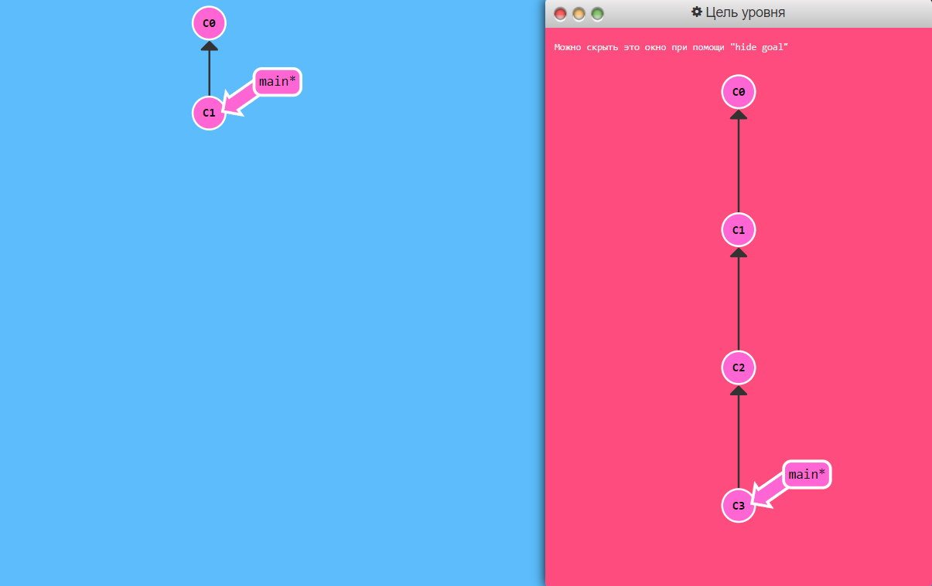

Рисунок 1 – задание 1

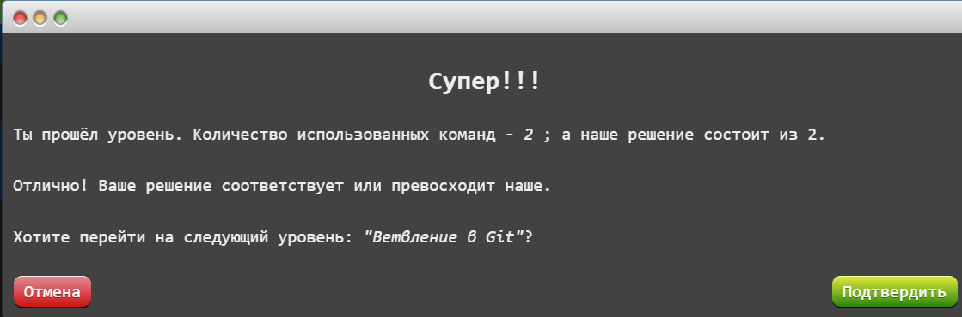

Рисунок 2 – решение задание 1

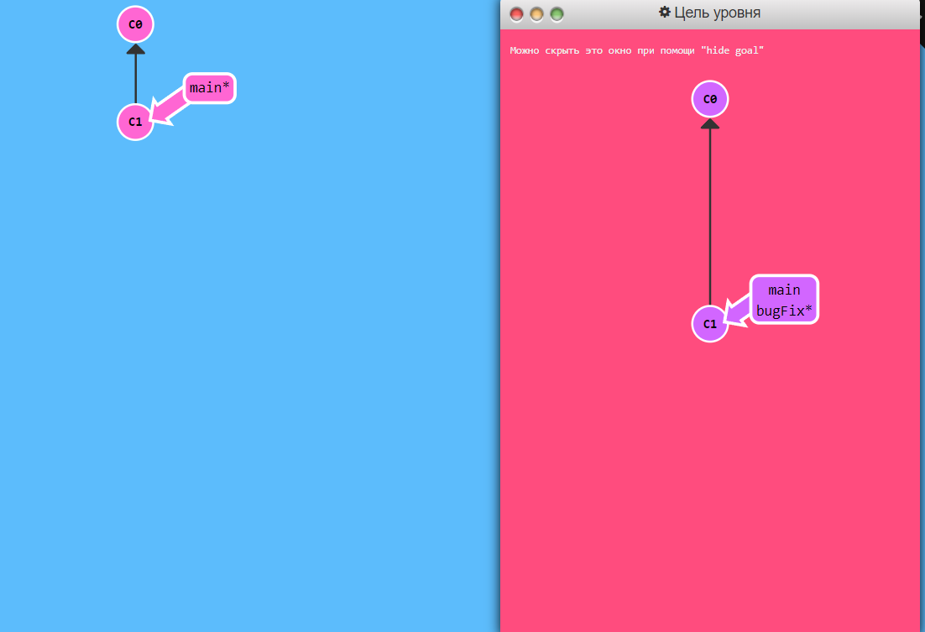

Рисунок 3 – задание 2

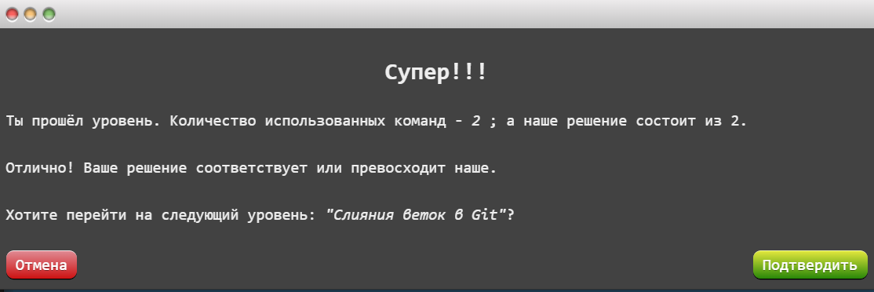

Рисунок 4 – решение задание 2

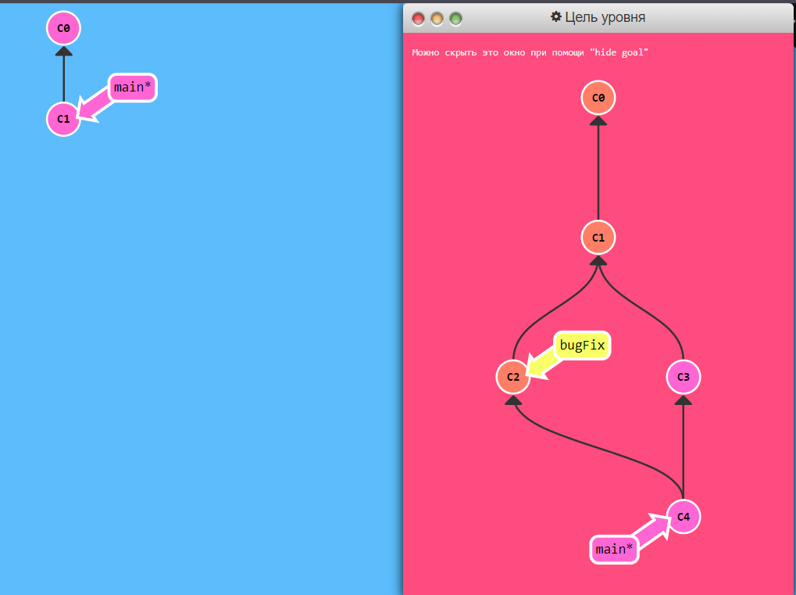

Рисунок 5 – задание 3

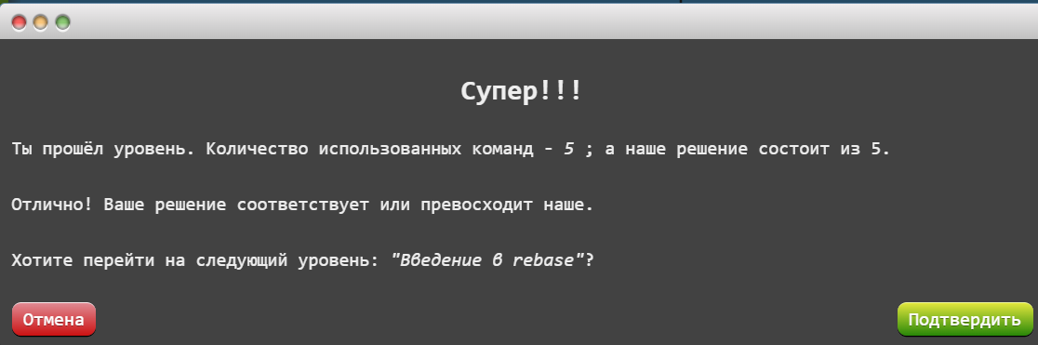

Рисунок 6 – решение задание 3

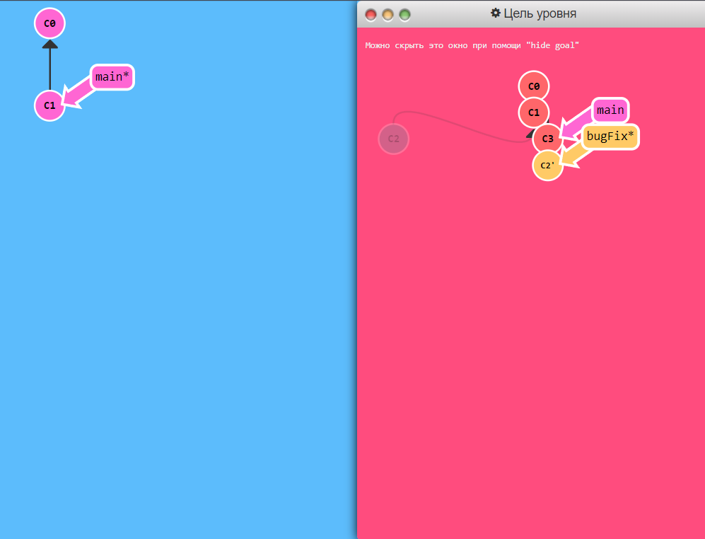

Рисунок 7 – задание 4

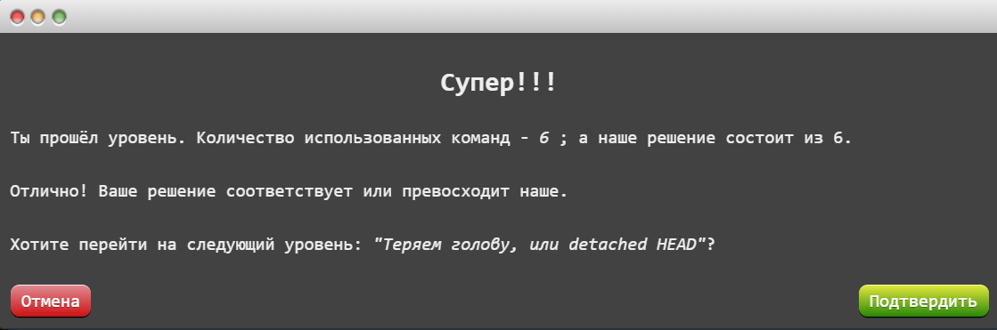

Рисунок 8 – решение задание 4

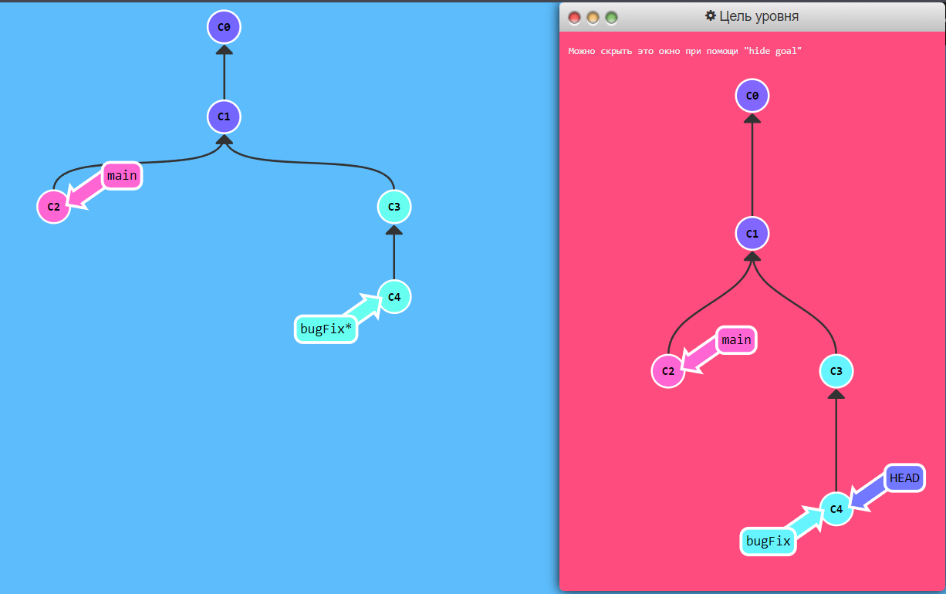

Рисунок 9 – задание 5

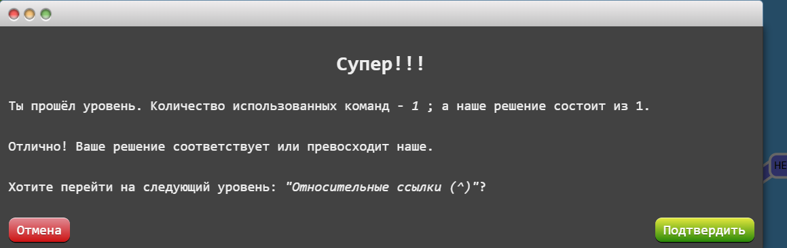

Рисунок 10 – решение задание 5

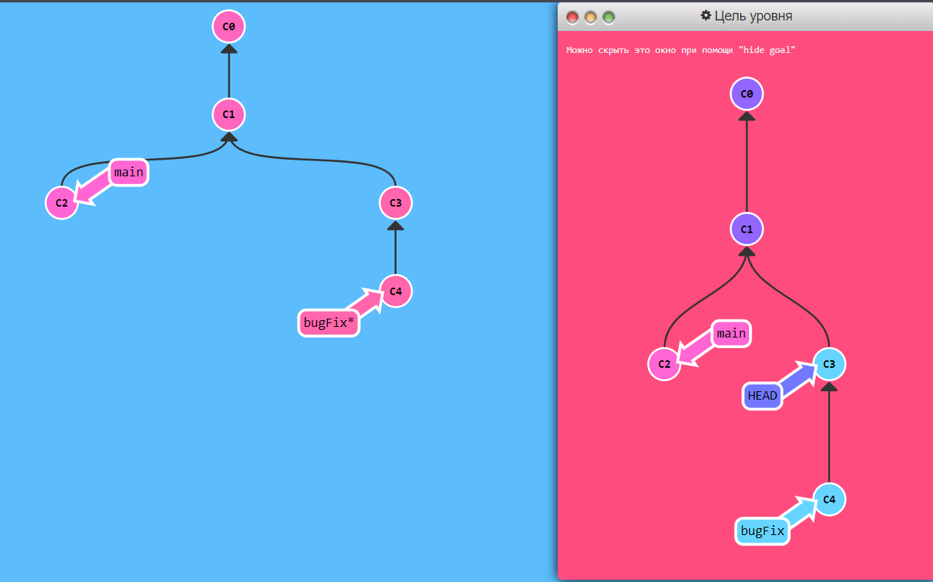

Рисунок 11 – задание 6

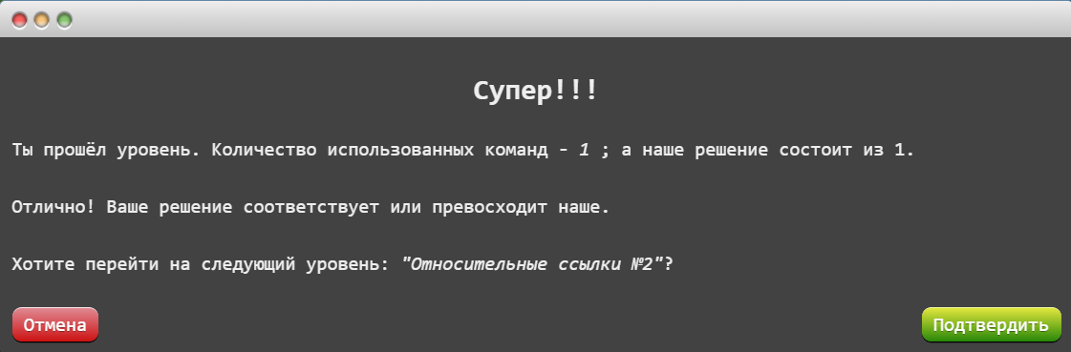

Рисунок 12 – решение задание 6

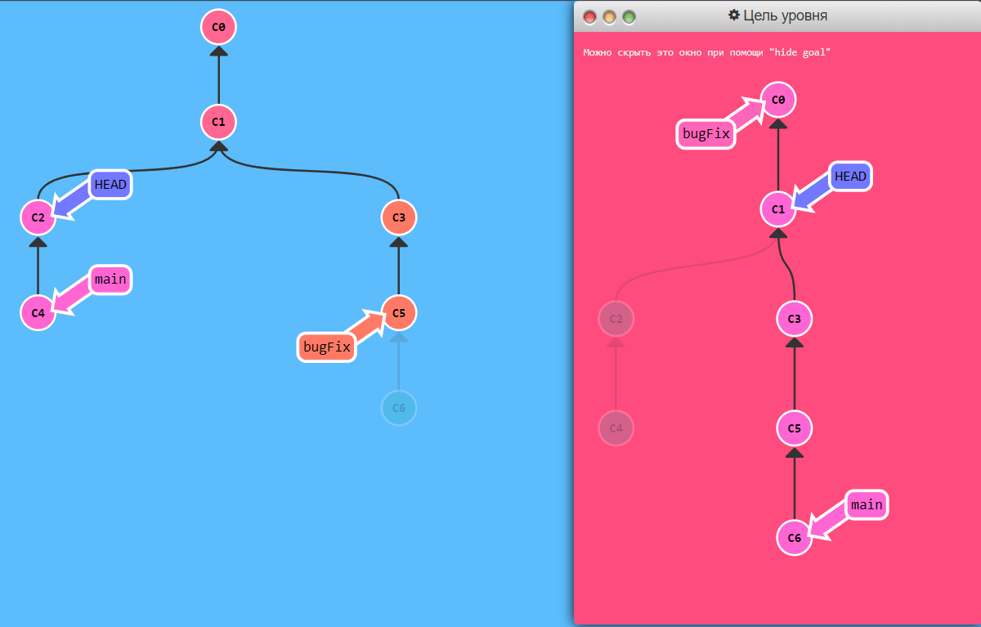

Рисунок 13 – задание 7

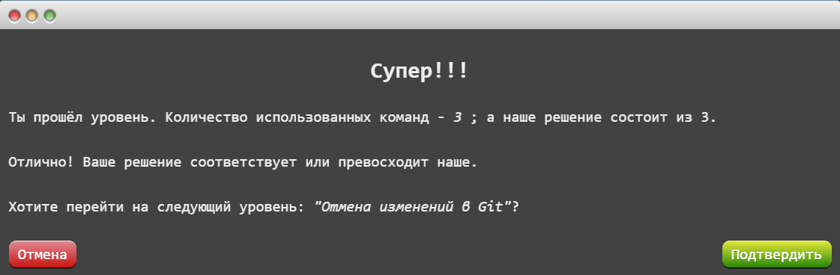

Рисунок 14 – решение задание 7

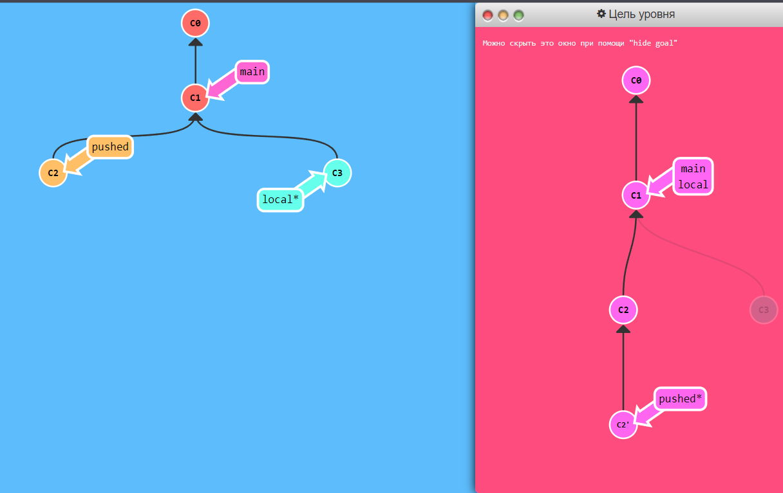

Рисунок 15 – задание 8

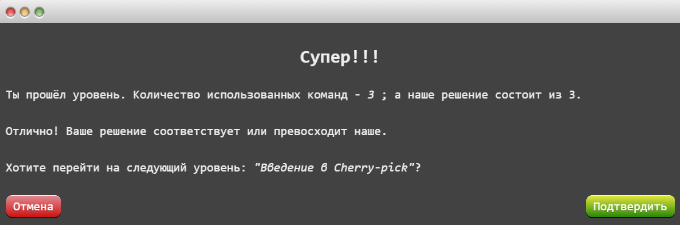

Рисунок 16 – решение задание 8

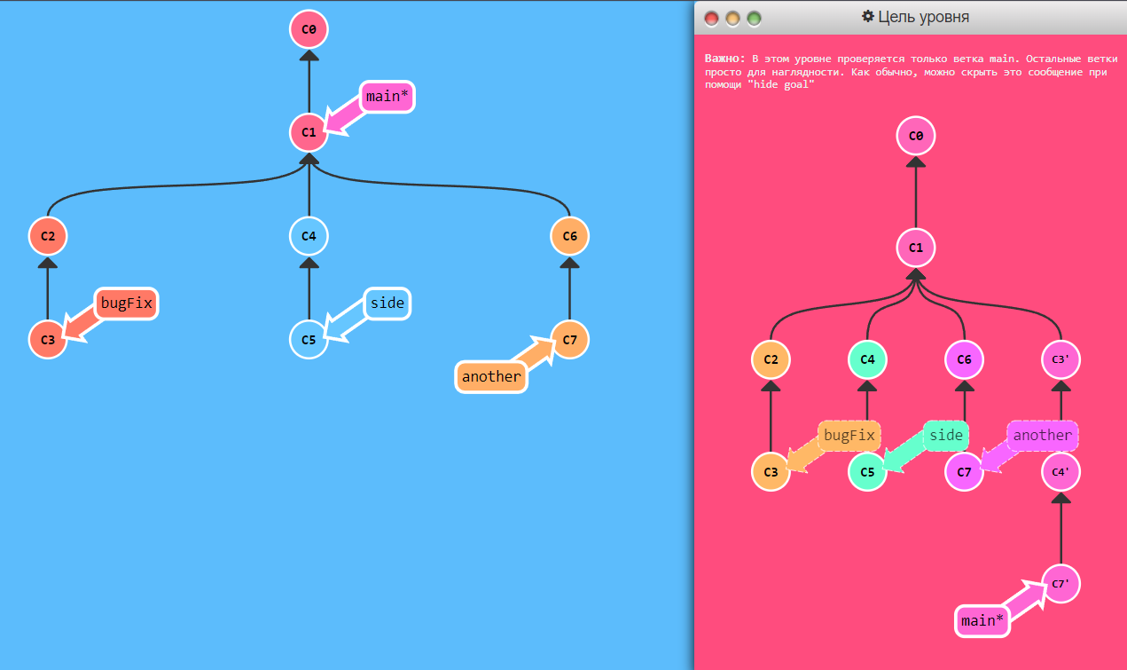

Рисунок 17 – задание 9

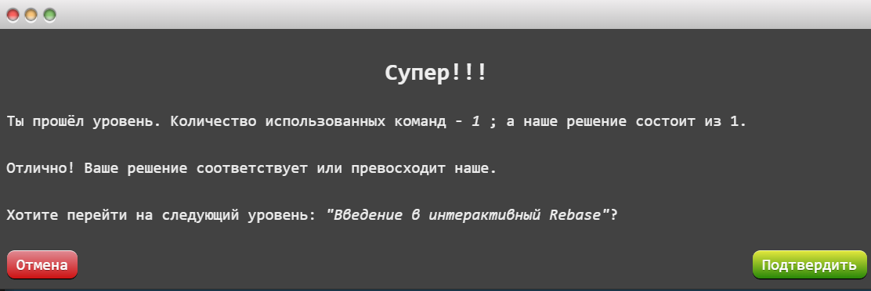

Рисунок 18 – решение задание 9

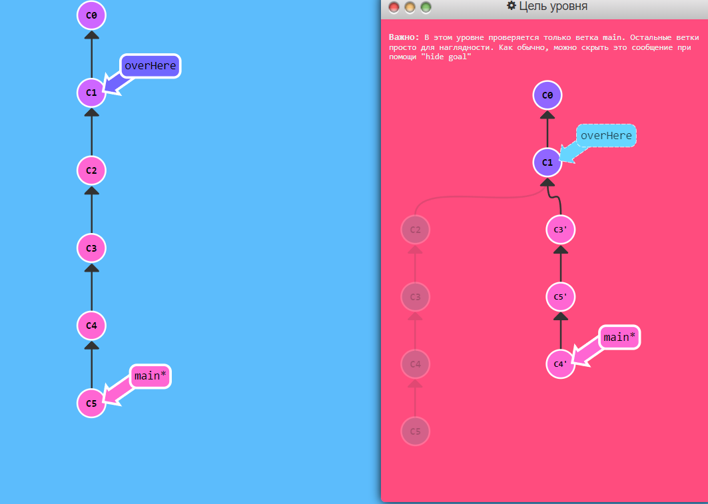Рисунок 19 – задание 10

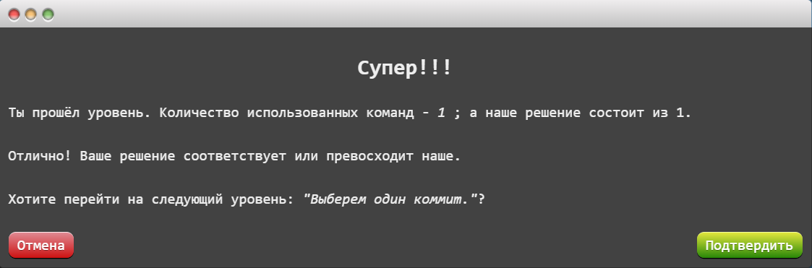

Рисунок 20 – решение задание 10

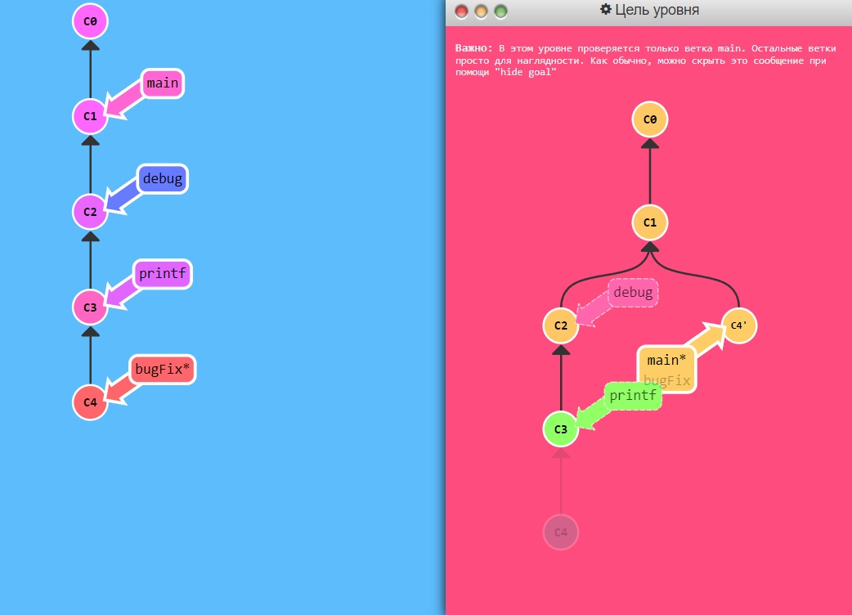Рисунок 21 – задание 11

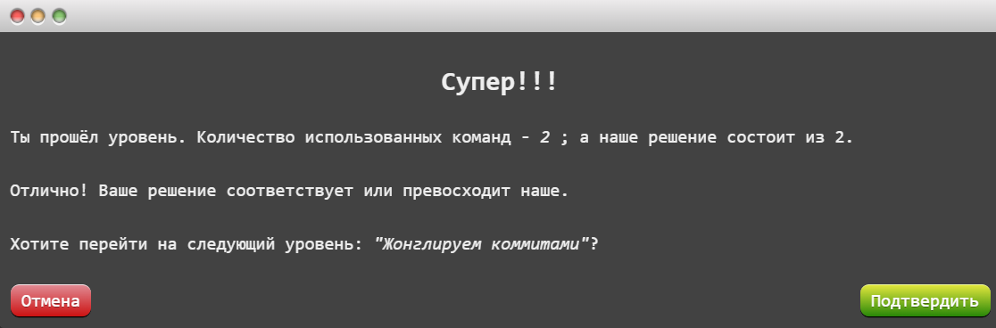

Рисунок 22 – решение задание 11

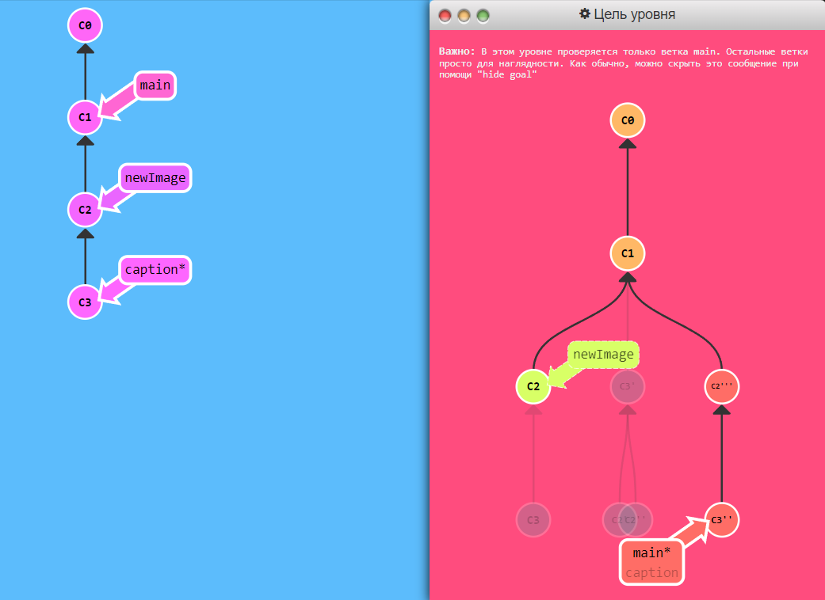

Рисунок 23 – задание 12

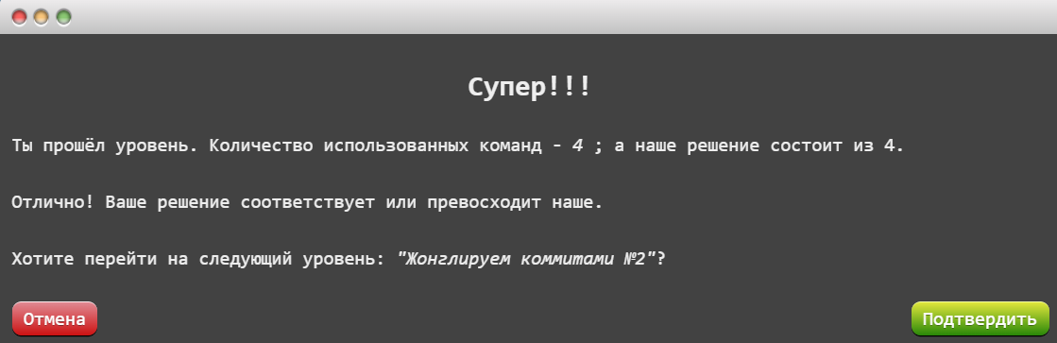

Рисунок 24 – решение задание 12

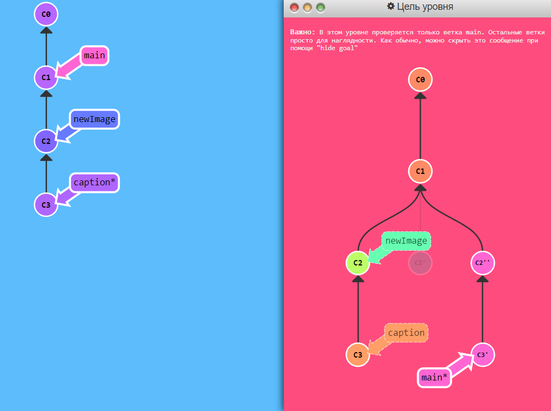

Рисунок 25 – задание 13

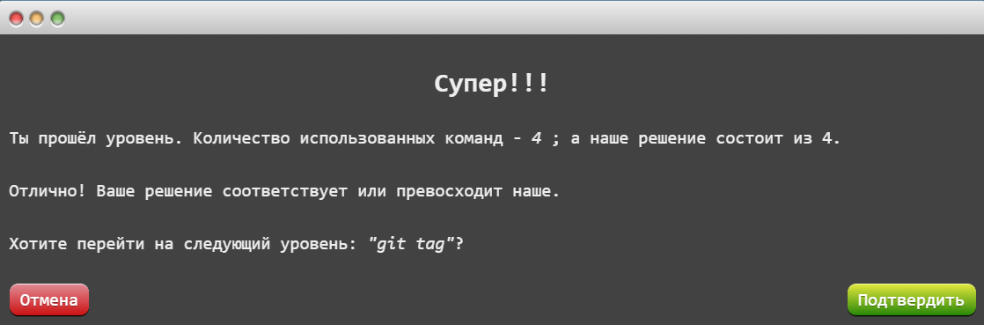

Рисунок 25 – решение задание 13

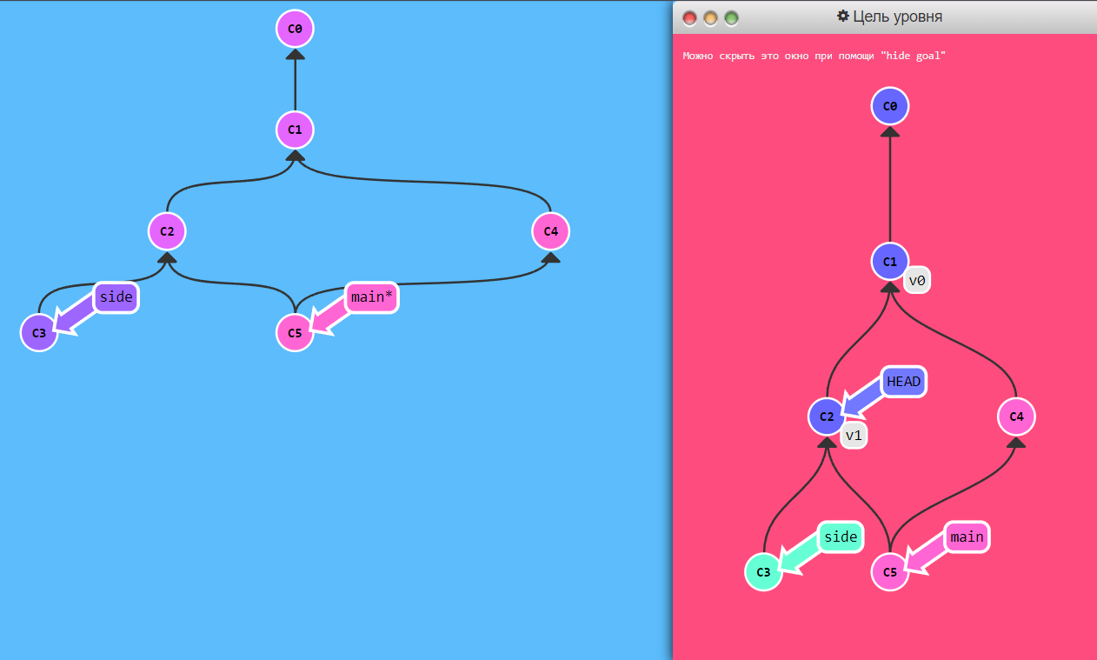

Рисунок 27 – задание 14

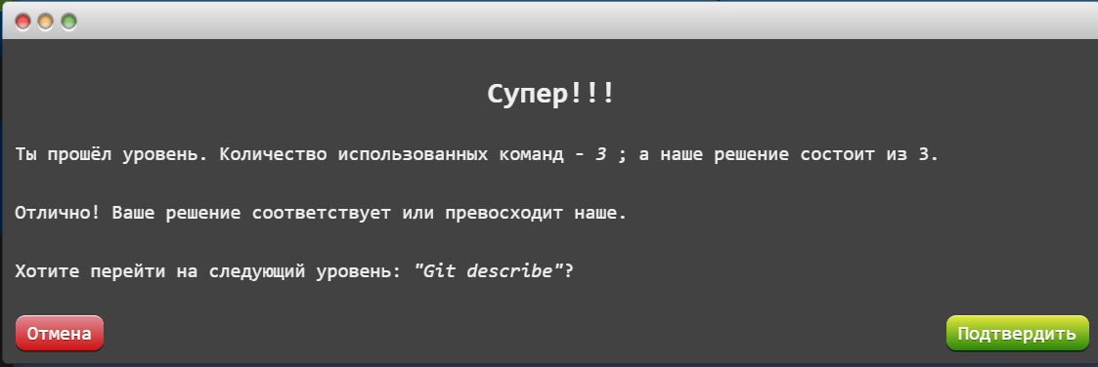

Рисунок 28 – решение задание 14

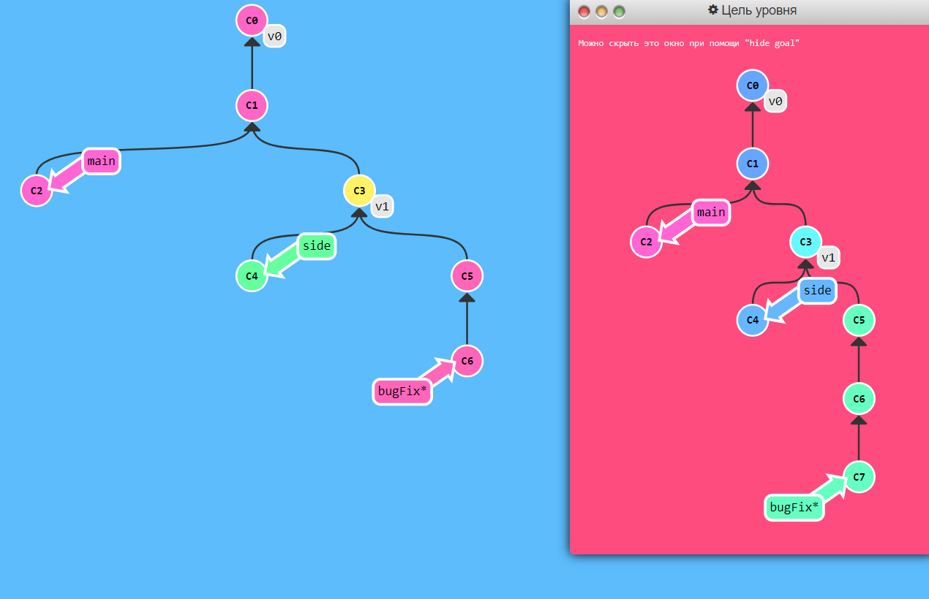

Рисунок 29 – задание 15

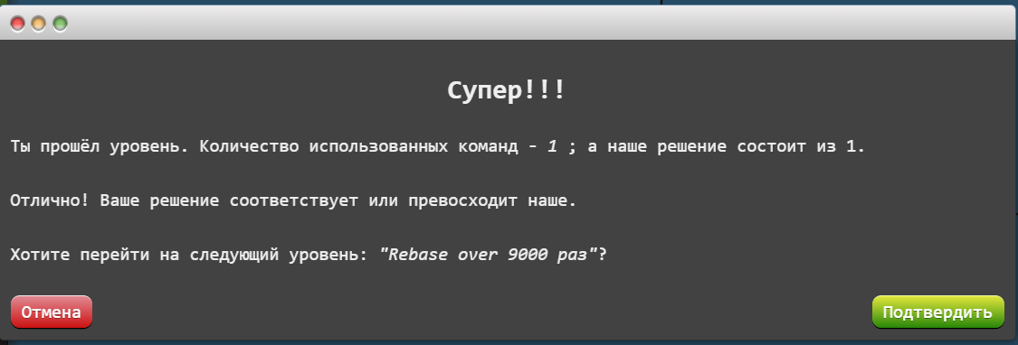

Рисунок 30 – решение задание 15

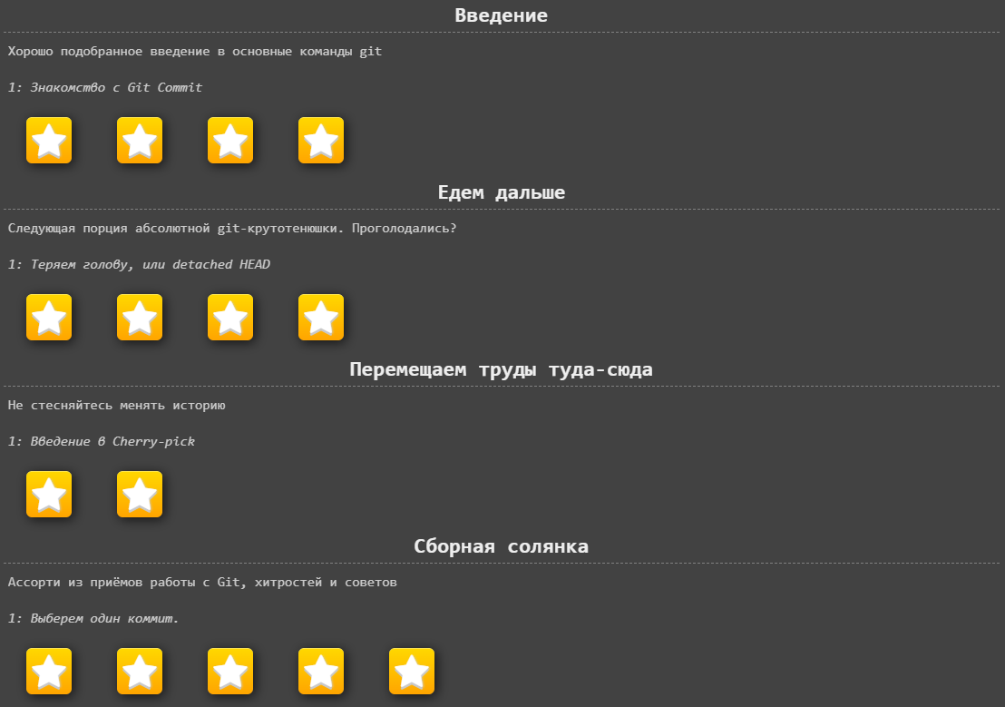

Рисунок 31 – результаты

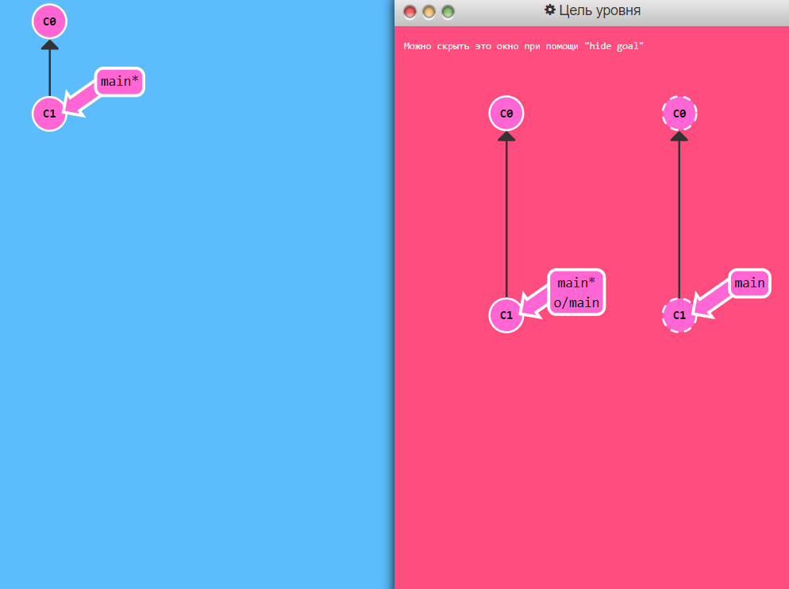

Рисунок 32 – задание 16

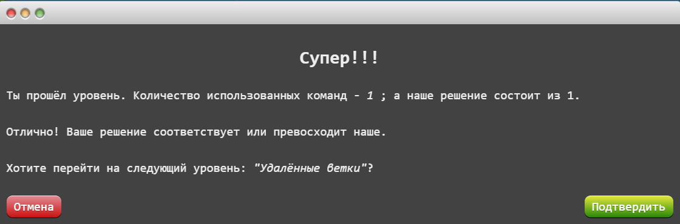

Рисунок 33 – решение задание 16

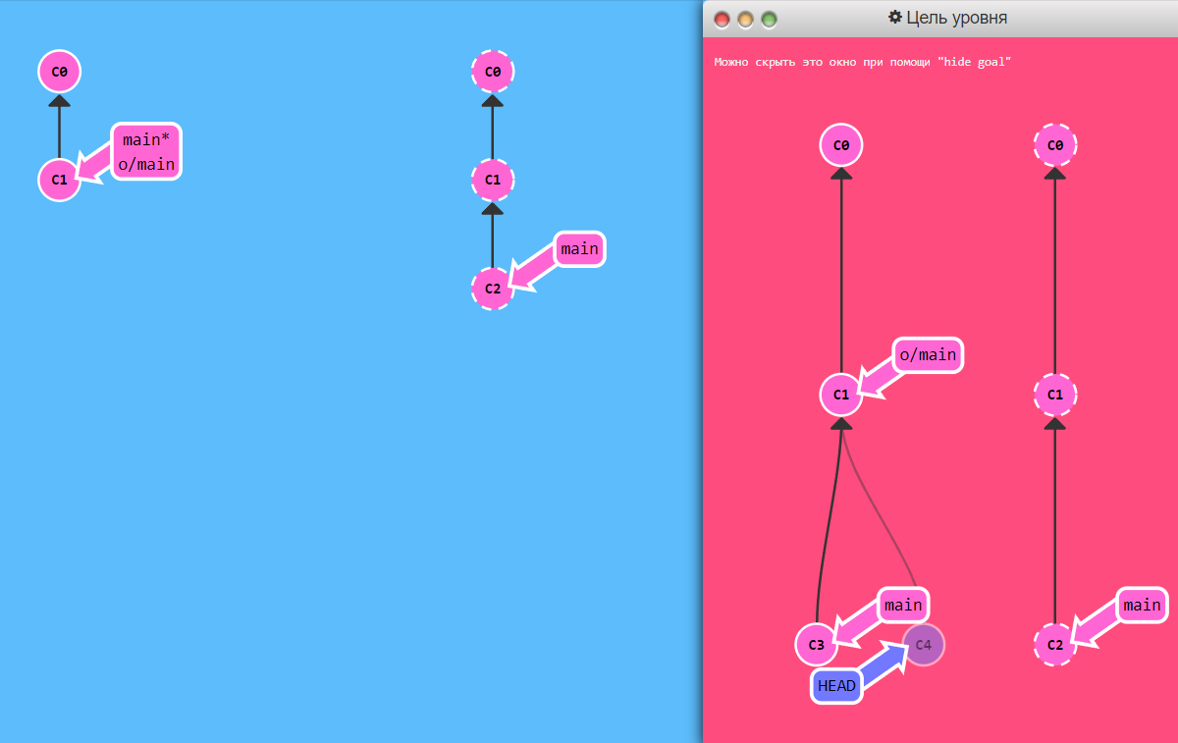

Рисунок 34 – задание 17

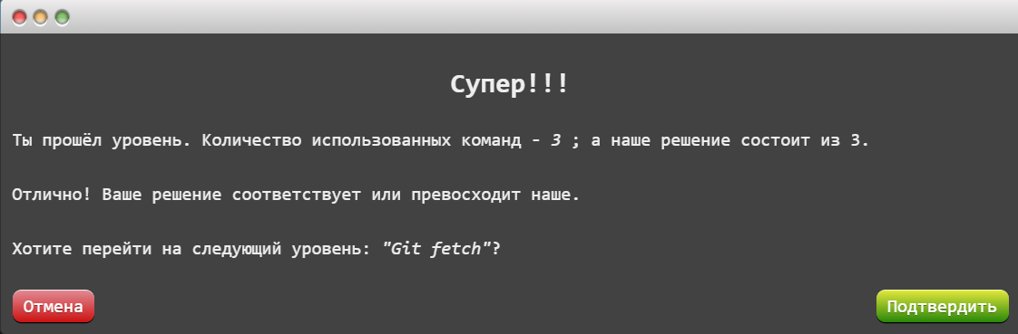

Рисунок 35 – решение задание 17

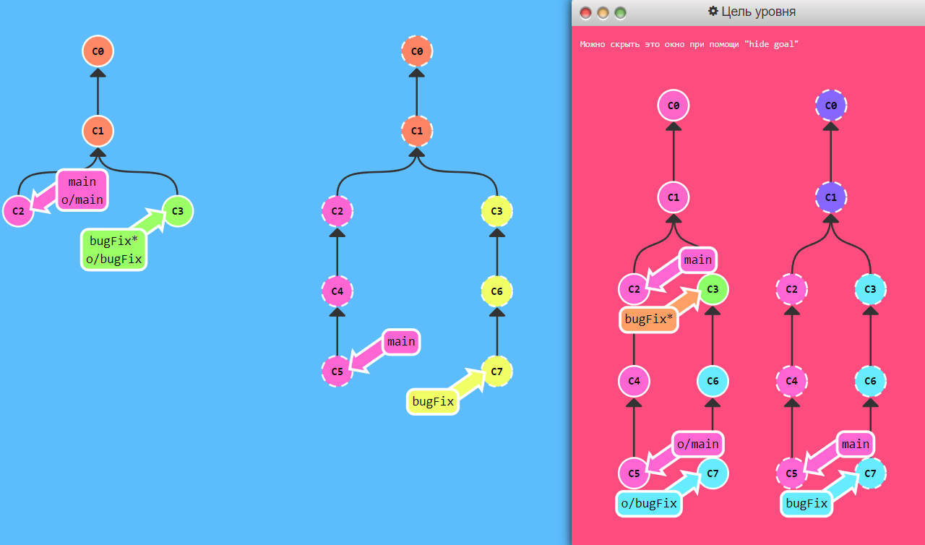

Рисунок 36 – задание 18

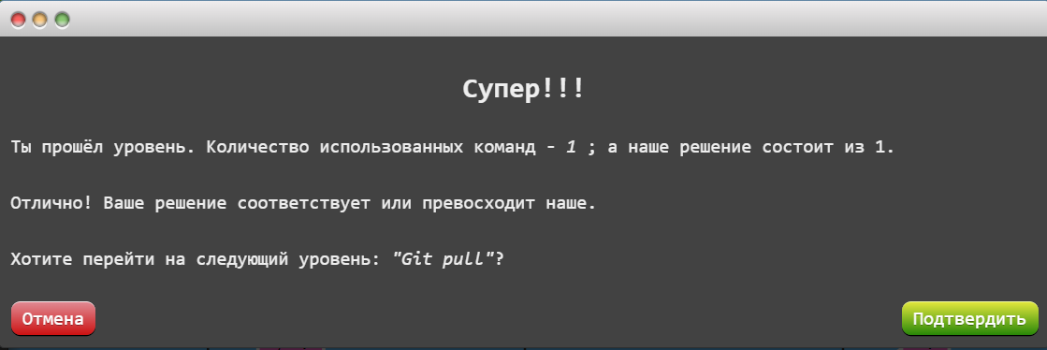

Рисунок 37 – решение задание 18

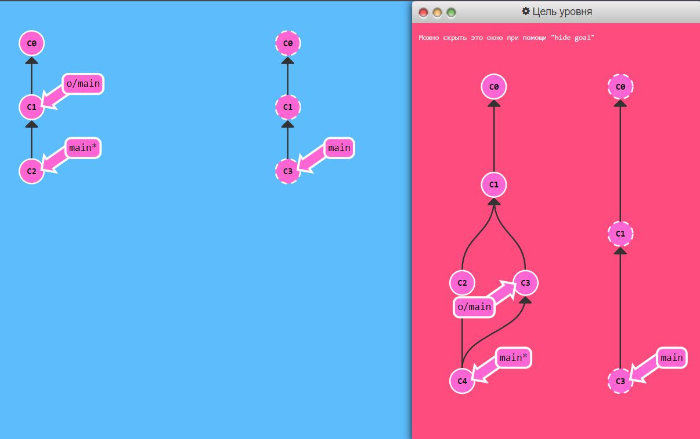

Рисунок 38 – задание 19

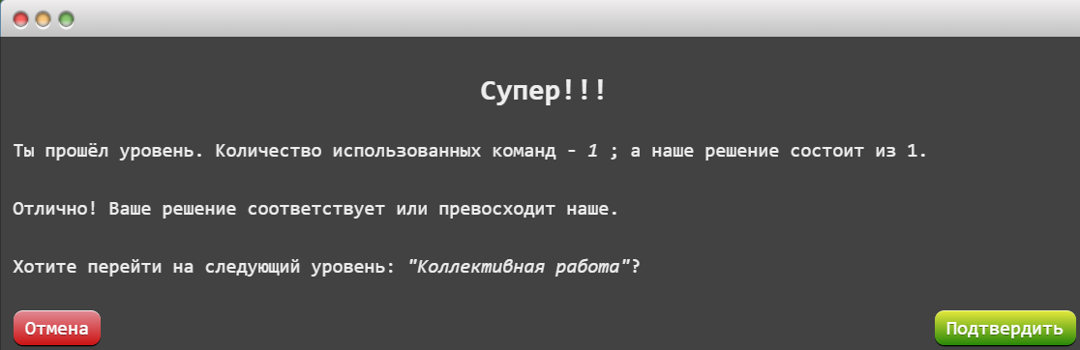

Рисунок 39 – решение задание 19

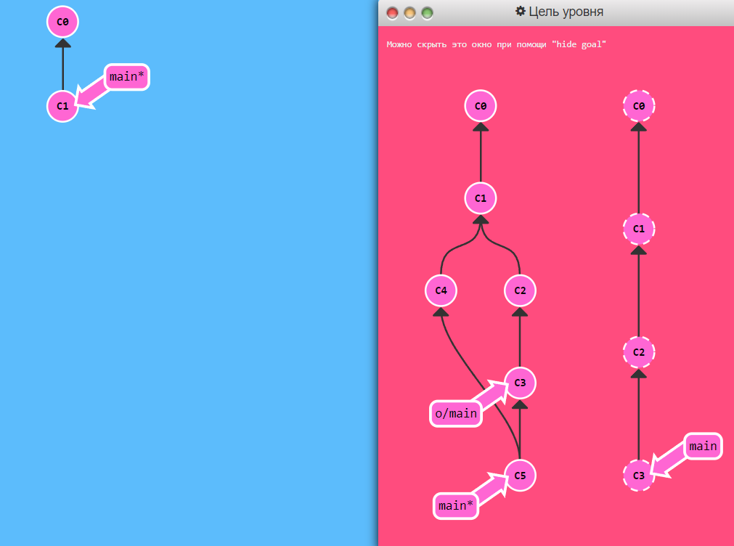

Рисунок 40 – задание 20

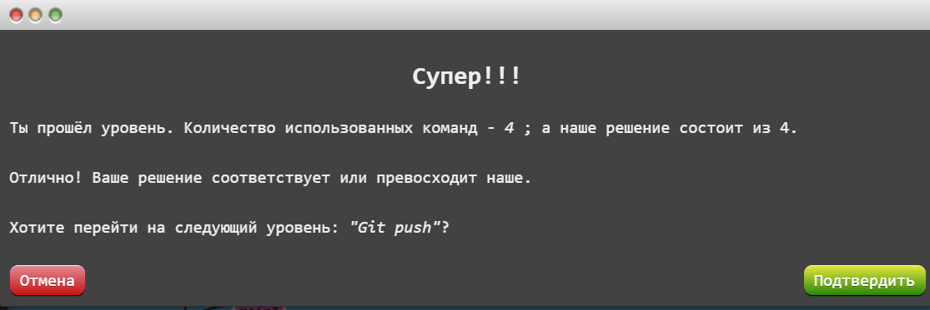

Рисунок 41 – решение задание 20

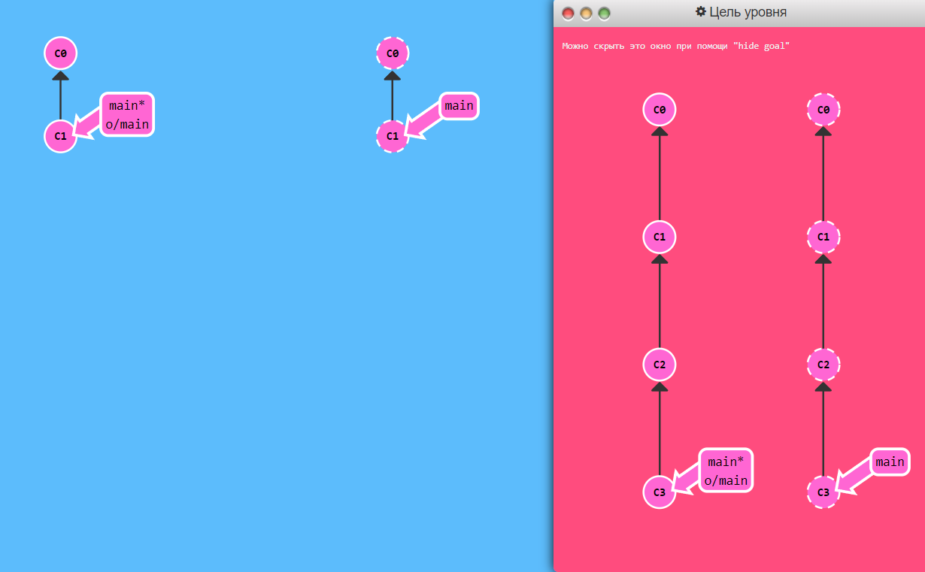

Рисунок 42 – задание 21

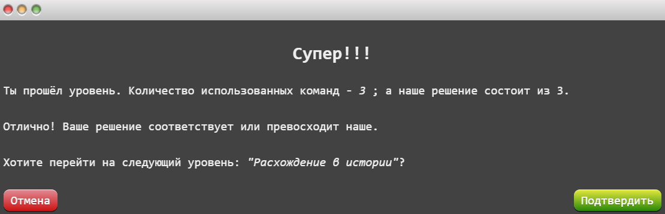

Рисунок 43 – решение задание 21

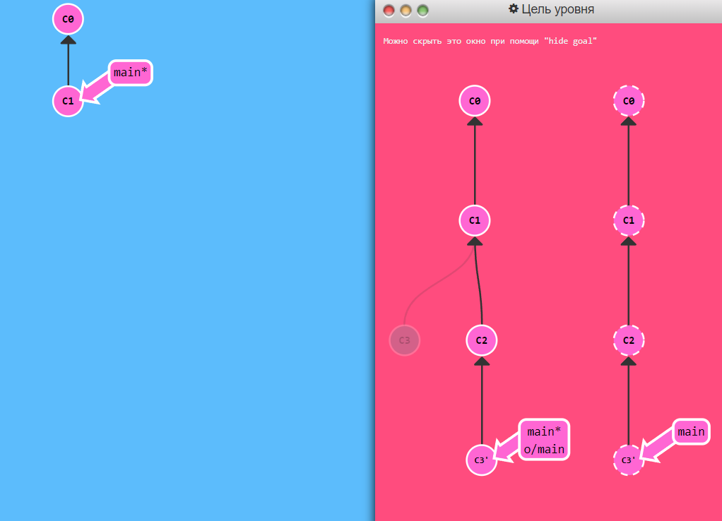

Рисунок 44 – задание 22

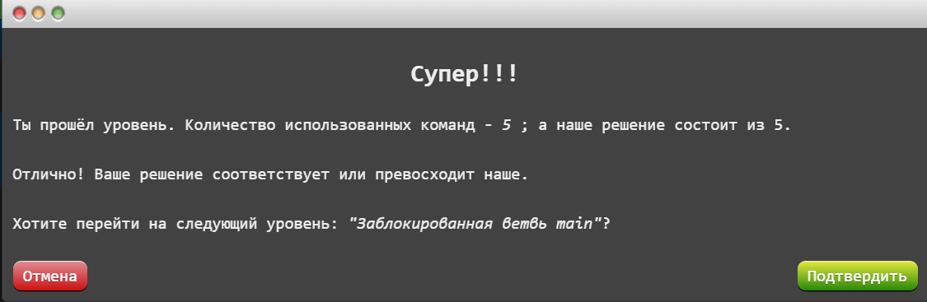

Рисунок 45 – решение задание 22

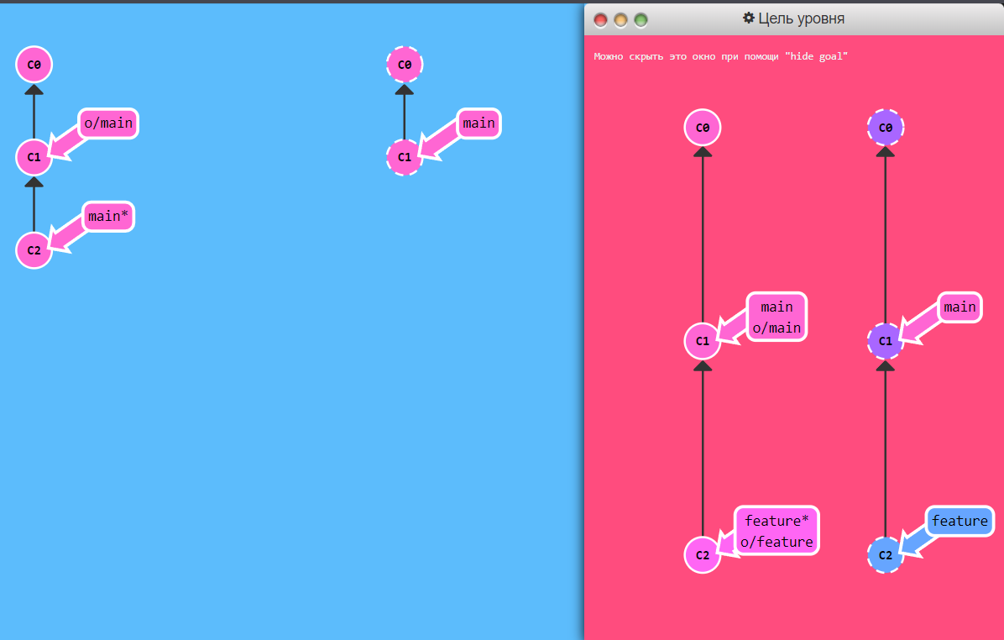

Рисунок 46 – задание 23

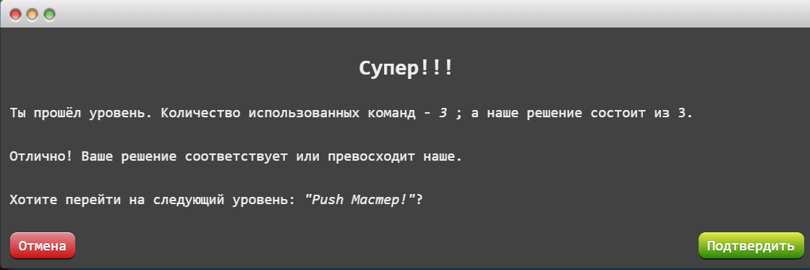

Рисунок 47 – решение задание 23

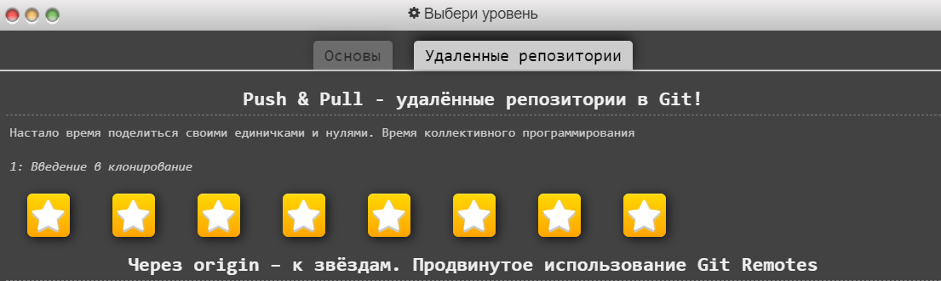

Рисунок 48 – результат 2